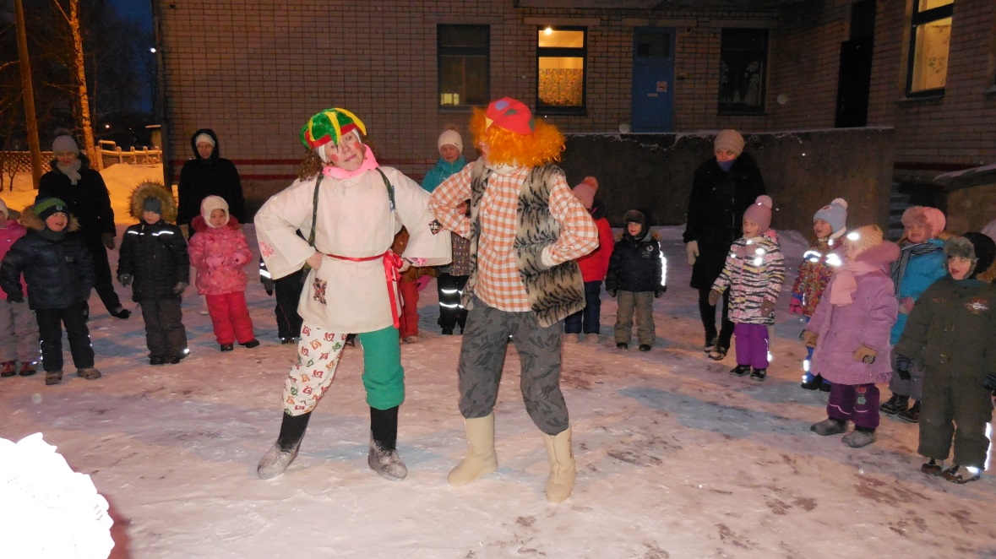

**Зимние забавы с Тимошкой и Антошкой!**

Внимание! Внимание!

Собирайся, народ!

Сегодня вас веселье ждёт!

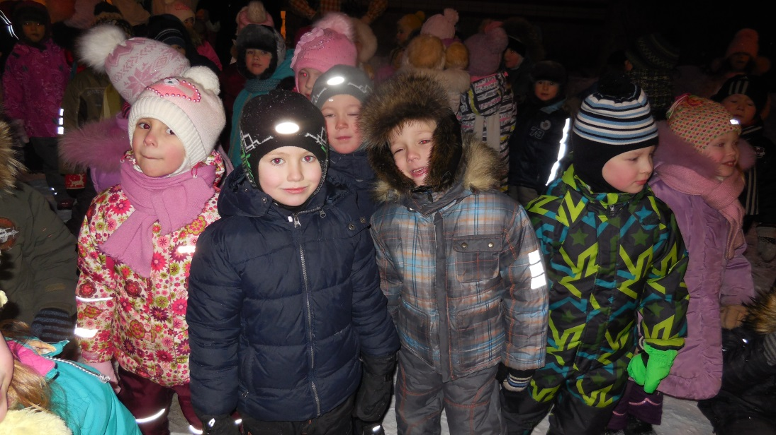

Разрешите представиться -

Мы двое из ларца,

Одинаковых с лица!

Я – Антошка!

А это мой друг –

Тимошка!

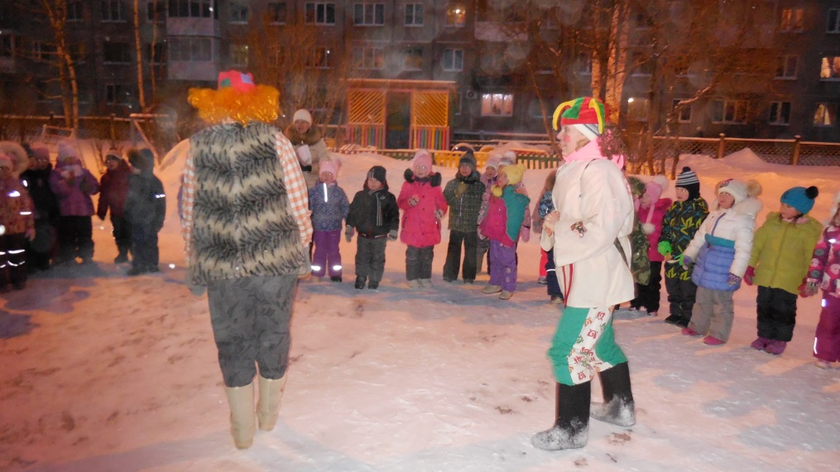

Вместе пели и играли,

И детишек развлекали!

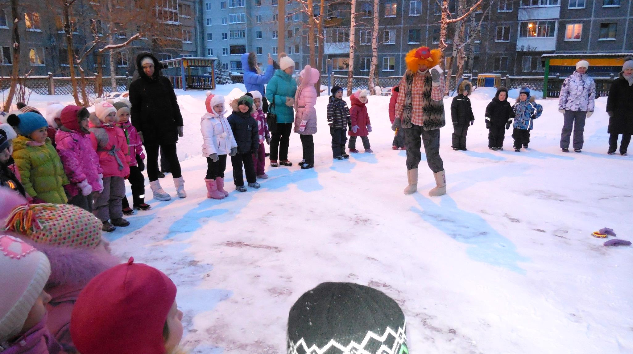

Вдруг Тимошенька заснул….,

Лень – матушка его одолела…

Спасти его могут только

волшебные

предметы.

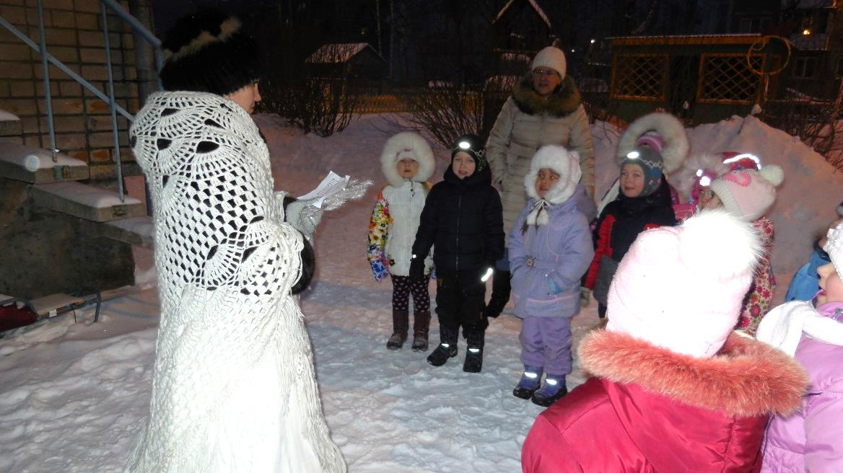

Зимушка – Зима подарила ребятам

волшебный колокольчик - звоночек

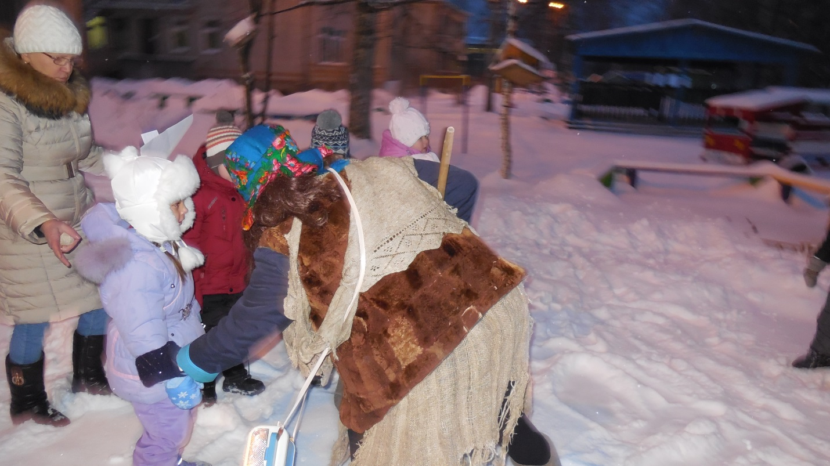

Баба – яга -ложечки - ударялочки

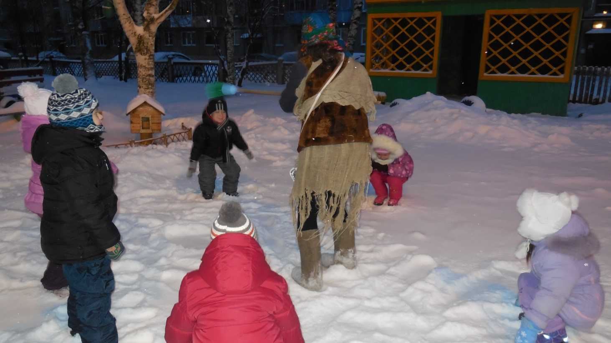

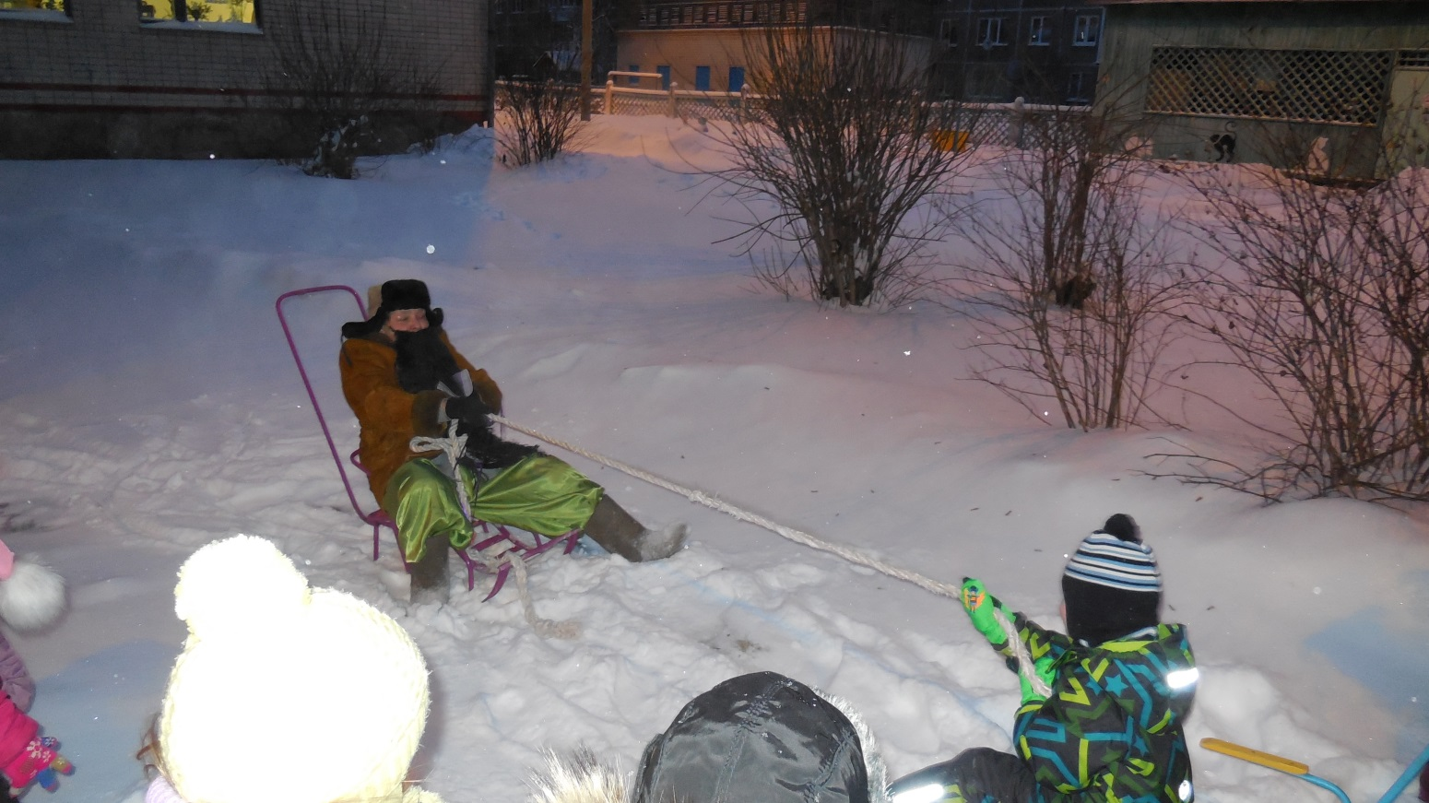

Соловей – разбойник –

свисточек - гудочек

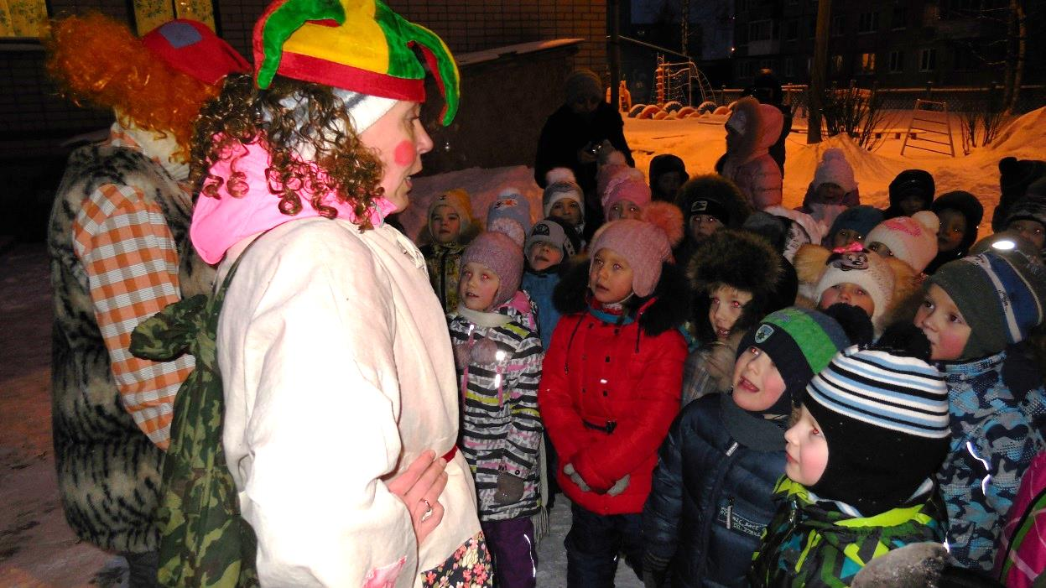

Как ударили ребята враз, все вместе, так и проснулся скоморох Тимошка.

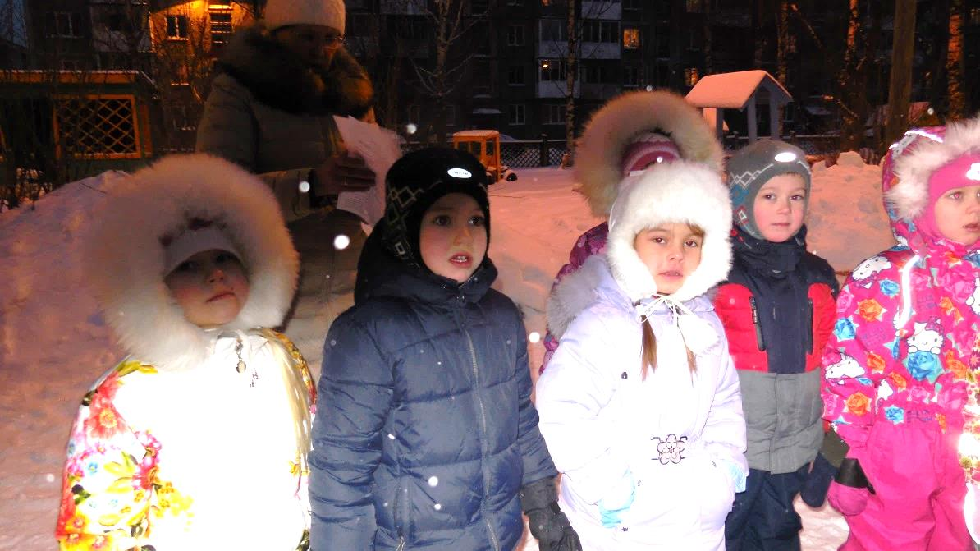

Стали дальше все играть

Веселиться и плясать..

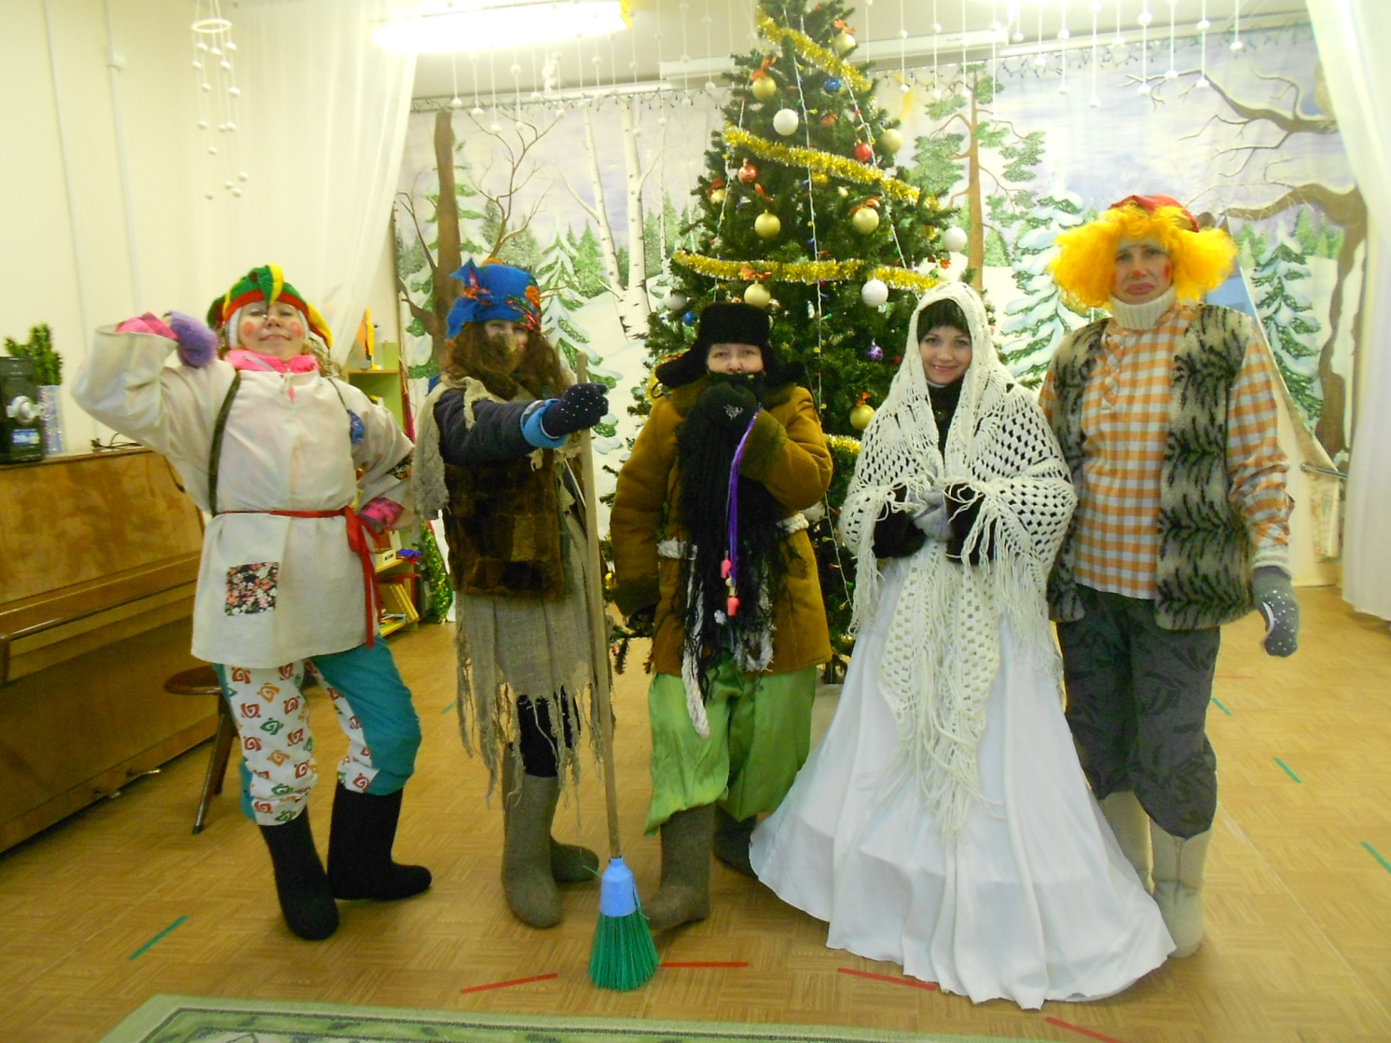

**Сказочные герои:**

**Скоморох Антошка** – Лазарева Т.Е.

**Скоморох Тимошка** – Николаева О.В.

**Соловей – разбойник** – Чернова Н.А.

**Баба – Яга** – Собашникова Н.А.

**Зимушка – Зима** -

Оленева И.Я.